План:

1) Сделайте иллюстрацию к условию задачи: введите удобную для решения систему координат, необходимые обозначения, подпишите известные величины и соотношения.

2) Во введенных обозначениях запишите геометрическое свойство множества, для которого ищется уравнение.

3) Сведите геометрическое свойство к уравнению.

4) Изобразите\* множество по его уравнению.

Условие:

Прямая движется так, что треугольник, образованный ею с осями координат, меняется, но сохраняет постоянную площадь. Найдите траекторию и её уравнение для середины отрезка, отсекаемого осями координат на этой прямой.

Введем декартову систему координат, в которой будем рассматривать образованный прямоугольный треугольник.

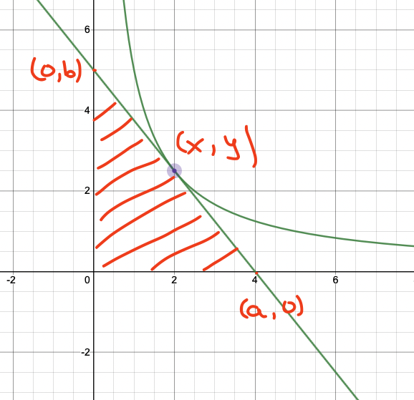

Рассмотрим координаты точки центра отсекаемой прямой:

$$x=\frac{a}{2}$$

$$y=\frac{b}{2}$$

Где a, b – стороны прямоугольного треугольника и координаты (x, y) пересечения прямой с осями.

Получим площадь данного треугольника.

$$S=\frac{1}{2}ab, при этом S=const$$

Выразим b через площадь.

$$a=2x$$

$$S=xb⟹b=\frac{S}{x}$$

Выразим y.

$$y=\frac{S}{2x}$$

Это и будет являться траекторией и её уравнением для середины отрезка, отсекаемого осями координат на этой прямой.

В качестве доказательства прикрепляю ссылку на desmos, в котором можно посмотреть, что при изменении треугольника параметром $a$, площадь не будет меняться, а прямая будет являться касательной к гиперболе, которая описывает траекторию движения точки центра отсекаемой прямой.

<https://www.desmos.com/calculator/2mrasw6r6r>

Описание:

